|  |  |  |  |
| --- | --- | --- | --- |
|  | Nations Unies | ECE/TRANS/WP.29/2022/140/Rev.1 | |
| _unlogo | **Conseil économique et social** | | Distr. générale  14 octobre 2022  Français  Original : anglais |

**Commission économique pour l’Europe**

Comité des transports intérieurs

**Forum mondial de l’harmonisation des Règlements   
concernant les véhicules**

**188e session**

Genève, 14-16 novembre 2022

Point 4.13.2 de l’ordre du jour provisoire

**Accord de 1958 :  
Examen de propositions de nouveaux Règlements ONU,   
soumises par les groupes de travail subsidiaires   
du Forum mondial**

Proposition de nouveau Règlement ONU établissant   
des prescriptions uniformes relatives à l’homologation   
des véhicules à moteur en ce qui concerne la vision directe

Révision

Communication du Groupe de travail des dispositions générales   
de sécurité[[1]](#footnote-2)\*

Le texte ci-après, adopté par le Groupe de travail des dispositions générales de sécurité (GRSG) à sa 123e session (ECE/TRANS/WP.29/GRSG/102, par. 28), est fondé sur les documents ECE/TRANS/WP.29/GRSG/2022/7, tel que modifié par l’annexe VII du rapport, et ECE/TRANS/WP.29/GRSG/2022/30. Il est soumis au Forum mondial de l’harmonisation des Règlements concernant les véhicules (WP.29) et au Comité d’administration de l’Accord de 1958 (AC.1) pour examen à leurs sessions de novembre 2022.

*Proposition de nouveau Règlement ONU établissant des prescriptions uniformes relatives à l’homologation des véhicules à moteur en ce qui concerne la vision directe*, lire :

« Règlement ONU no XXX

Prescriptions uniformes relatives à l’homologation des véhicules à moteur en ce qui concerne la vision directe

Table des matières

*Page[[2]](#footnote-3)\**\*

Règlement

0. Introduction (pour information)

1. Domaine d’application

2. Définitions

3. Demande d’homologation

4. Homologation

5. Spécifications

6. Procédure d’essai

7. Modification du type de véhicule et extension de l’homologation

8. Conformité de la production

9. Sanctions pour non-conformité de la production

10. Arrêt définitif de la production

11. Noms et adresses des services techniques chargés des essais d’homologation   
et des autorités d’homologation de type

Annexes

1. Fiche de renseignements relative à l’homologation de type d’un véhicule   
en ce qui concerne la vision directe

2. Communication concernant la délivrance, l’extension, le refus ou le retrait   
d’une homologation ou l’arrêt définitif de la production d’un type de véhicule   
en ce qui concerne la vision directe

3. Exemples de marques d’homologation

4. Volume d’évaluation

5. Affectation des véhicules aux niveaux de vision directe et méthodes de vérification   
de la conformité

6. Méthode d’essai physique

7. Méthode d’essai numérique

0. Introduction (pour information)

0.1 Les chocs entre des usagers de la route vulnérables et des véhicules utilitaires de grande taille qui effectuent des manœuvres, par exemple tourner ou quitter l’arrêt, se produisent le plus souvent à basse vitesse. Ils ont en général de graves conséquences pour les usagers vulnérables. Jusqu’à présent, la sécurité de ces usagers a été renforcée en améliorant la vision indirecte des conducteurs au moyen de rétroviseurs de surveillance des angles morts et en équipant les camions de protections latérales anti‑encastrement. Cependant, des chocs continuent de se produire lors de manœuvres à basse vitesse, et de nouvelles améliorations ont été jugées nécessaires.

0.2 De nombreux facteurs peuvent être à l’origine de ce type de chocs. L’usager de la route vulnérable peut se trouver placé de telle sorte que le conducteur ne peut le voir ni à travers les surfaces vitrées ni dans les rétroviseurs. Il arrive aussi qu’il ait pu être visible immédiatement avant le choc, mais que le conducteur ait détecté sa présence trop tard pour éviter le choc, ou qu’il ne l’ait pas détectée du tout. Cette détection tardive ou cette absence de détection peuvent découler du fait que le conducteur ne regarde pas, qu’il regarde mais ne voit pas, ou encore qu’il voit mais n’évalue pas correctement le risque.

0.3 Pour éliminer ce type de choc, on peut envisager des mesures qui s’attaquent à ces différentes causes. D’autres règlements introduits concomitamment font appel à des systèmes de détection électronique en vue de détecter les usagers de la route vulnérables à proximité du véhicule et d’informer le conducteur de leur présence par un signal d’information de faible urgence (par exemple lumineux) ou d’émettre un avertissement de risque de choc (par exemple à la fois auditif et visuel) si la situation devient plus critique.

0.4 Les systèmes de surveillance des angles morts et les avertissements de risque de choc sont plus efficaces lorsqu’ils attirent l’attention du conducteur sur un danger qu’il peut voir et reconnaître rapidement comme une menace réelle. Dans de nombreuses situations de risque de choc avec de nombreux modèles de véhicules antérieurs au présent Règlement, l’usager de la route vulnérable n’est pas directement visible à travers les vitres à l’avant ou sur les côtés du véhicule. Il est fréquemment visible dans les rétroviseurs, mais l’expérience montre que cela ne suffit pas à prévenir tous les chocs.

0.5 La visibilité dans les rétroviseurs peut être très utile, mais elle souffre de plusieurs limitations par rapport à la vision directe. L’évolution a doté les humains de deux zones principales de vision. La vision fovéale, qui est la zone à haute résolution située au centre du champ de vision, est utilisée pour voir et reconnaître les objets. La vision périphérique offre beaucoup moins de détails mais est très sensible aux mouvements et utilise la détection de mouvement pour attirer rapidement l’attention et amener la vision fovéale sur le danger éventuel. Aux fins du présent Règlement, il s’agit du système d’avertissement de risque de choc que nous a donné la nature. Les images présentées dans les rétroviseurs sont petites et peuvent ne pas présenter une quantité de mouvement suffisante pour alerter la vision périphérique. Elles doivent être délibérément et activement scrutées par le conducteur. En outre, les rétroviseurs ne permettent qu’une perception limitée de la profondeur. Les images provenant de rétroviseurs convexes peuvent être déformées, notamment sur les bords, et les rétroviseurs de surveillance des angles morts peuvent être placés dans des positions contre-intuitives et présenter une orientation inattendue du sujet. Par exemple, le conducteur peut avoir besoin de lever les yeux vers la ligne de toit du véhicule pour voir une image montrant le sommet de la tête d’un cycliste qui se trouve le long du véhicule. L’utilisation de systèmes de caméras de surveillance en lieu et place des rétroviseurs peut améliorer certains de ces aspects, mais pas tous.

Améliorer la vision directe peut grandement aider les conducteurs à éviter les chocs en réduisant le risque que certaines zones des abords du véhicule ne soient pas visibles, que ce soit en vision directe ou indirecte. Cela peut aussi améliorer la capacité du conducteur à réagir rapidement lorsque des usagers de la route vulnérables sont visibles en vision indirecte.

0.6 Par conséquent, le présent Règlement ONU requiert que les véhicules utilitaires satisfassent à certaines normes minimales en matière de vision directe, afin de maximiser les chances qu’un conducteur reconnaisse la présence d’un usager vulnérable et y réagisse rapidement dans des situations critiques lors de manœuvres à basse vitesse. Il vise également à maximiser l’efficacité des systèmes de surveillance des angles morts et des avertissements de risque de choc.

0.7 Toutefois, dans certaines circonstances, il peut être très difficile pour les constructeurs de véhicules d’offrir une bonne vision directe sans compromettre d’autres caractéristiques fonctionnelles importantes, telles que le confort et le bien‑être du conducteur, une puissance et un refroidissement suffisants pour les véhicules de transport de grande capacité ou une garde au sol élevée pour les véhicules tout terrain. L’expérience suggère fortement que les chocs potentiellement pertinents lors de manœuvres de précision se produisent le plus souvent dans les grandes agglomérations, mais très rarement sur les grandes routes interurbaines. C’est la raison pour laquelle plusieurs niveaux d’efficacité sont établis dans le présent Règlement pour différentes catégories de véhicules, en fonction de critères jugés hautement susceptibles d’indiquer la probabilité que les véhicules soient régulièrement utilisés dans des zones urbaines, tout en tenant compte de certaines limitations fonctionnelles. La possibilité que des dispositions adaptées, sous une forme ou une autre, soient nécessaires pour des véhicules dont la conduite est particulièrement exigeante reste à l’étude.

0.8 Il est tenu compte dans le présent Règlement du fait que permettre de voir directement n’importe quelle partie d’un usager de la route vulnérable peut aider un conducteur à prendre conscience de sa présence et à éviter un choc. En particulier, il est considéré que des innovations telles que des fenêtres dans les panneaux inférieurs des portes, qui aident à voir les usagers vulnérables adjacents au véhicule à hauteur de la taille, peuvent être avantageuses. C’est la raison pour laquelle le présent Règlement, plutôt que de requérir la seule visibilité d’un indicateur représentant la hauteur de la tête, ou d’une zone au sol, comme c’est le cas d’autres règlements relatifs à la visibilité, dispose qu’un volume minimal de l’espace entourant le véhicule doit être visible. L’utilisation d’une méthode d’évaluation volumétrique offre plus de souplesse aux constructeurs pour innover afin de fournir la visibilité minimale requise.

0.9 La méthode d’évaluation volumétrique et ses zones d’évaluation sont dérivées des conditions géométriques et du montage des dispositifs de vision indirecte sur les grands véhicules utilitaires, et plus précisément des rétroviseurs des classes V et VI, mais le champ d’application du présent Règlement, à son extrémité “inférieure”, comprend également les véhicules des catégories M2 et N2 qui sont dérivés de véhicules des catégories M1 et N1. Ces véhicules satisfont ou devront bientôt satisfaire au Règlement ONU no 125, dans lequel est également abordée la vision directe du conducteur. Afin d’éviter un chevauchement de la réglementation, la conformité de ces véhicules au Règlement ONU no 125 devrait suffire pour satisfaire au présent Règlement. Toutefois, pour les véhicules qui ne sont pas dérivés de véhicules des catégories M1 ou N1, qui en général ne sont pas équipés de dispositifs de vision indirecte des classes V et VI et pour lesquels les positions des points oculaires définies pour les véhicules utilitaires de grande taille peuvent ne pas être représentatives, il est en outre proposé d’inclure une autre méthode d’évaluation. Étant donné que les véhicules de cette catégorie, en raison de leurs assises de sièges relativement basses, dépassent largement les exigences du présent Règlement, et que les statistiques relatives aux accidents les concernant n’ont pas mis en évidence de risques accrus liés à la vision directe, on a estimé qu’une méthode de remplacement simplifiée était justifiée.

1. Domaine d’application

1.1 Le présent Règlement s’applique à l’homologation des véhicules des catégories M2, M3, N2 et N3 en ce qui concerne la vision directe, dans l’objectif de réduire au maximum les angles morts, compte tenu des exigences de chaque type de véhicule et des utilisations auxquelles il est destiné.

1.2 Les prescriptions du présent Règlement sont énoncées de façon à s’appliquer aux véhicules conçus pour la conduite à droite ou à gauche. Elles doivent être appliquées selon qu’il conviendra.

2. Définitions

Au sens du présent Règlement, on entend par :

2.1 “*Vision directe*”, le champ qui peut être vu depuis un des points oculaires du conducteur sans l’aide de dispositifs de vision indirecte tels que rétroviseurs ou caméras ;

2.2 “*Type de véhicule en ce qui concerne la vision directe*”, des véhicules ne présentant pas entre eux de différences essentielles, notamment en ce qui concerne les éléments suivants :

a) Le nom ou la marque du constructeur ;

b) Les dimensions et les formes des éléments de la structure du véhicule situés en avant d’un plan vertical placé à 1 000 mm derrière le point oculaire du conducteur E2 et perpendiculaire au plan longitudinal du véhicule ;

c) La distance sur l’axe X entre le point “talon” de l’accélérateur et le point le plus avancé du véhicule ;

d) Le nombre, la taille, la forme et l’emplacement des zones transparentes du véhicule situées en avant d’un plan vertical placé à 1 000 mm derrière le point oculaire du conducteur E2 et perpendiculaire au plan longitudinal du véhicule ;

e) Le niveau de vision directe, tel que défini dans le tableau 1 de l’annexe 5, auquel se situe le véhicule ;

2.3 “*Point oculaire du conducteur*” ou “*point E*”, un point représentant le point médian entre le centre de l’œil gauche et le centre de l’œil droit du conducteur. Trois points oculaires distincts sont définis. E2 est le point oculaire de vision vers l’avant, E1 est le point oculaire de vision vers la gauche et E3 est le point oculaire de vision vers la droite. La position de chaque point est définie à l’aide du système de référence à trois dimensions. La position du point E2 est définie par un décalage, par rapport au point “talon” de l’accélérateur, de 1 163,25 mm vers le haut sur l’axe Z et de 678 mm vers l’arrière sur l’axe X. Sur l’axe Y, le point E2 est situé sur un plan vertical parallèle au plan longitudinal médian passant par le centre du siège du conducteur. Les points E1 et E3 sont définis par une rotation de 60°, respectivement vers la gauche et la droite, autour du point P ;

# Figure 1 **Définition des points E**

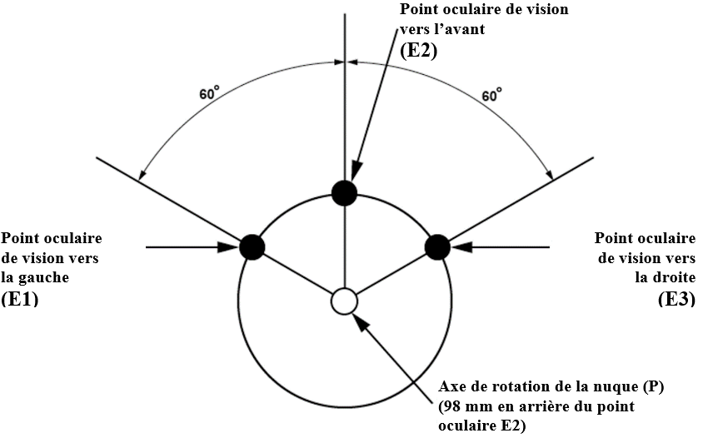

2.4 “*Zone transparente*”, la zone du pare-brise du véhicule ou d’une autre surface vitrée, le cas échéant, qui permet une transmission de la lumière, mesurée dans une direction perpendiculaire à la surface, d’au moins 70 %, à l’exclusion de toute zone d’obscurcissement opaque sérigraphiée en pointillés ;

2.5 “*Volume d’évaluation*”, le volume d’espace autour de la partie avant du véhicule où la visibilité d’une partie d’un usager de la route vulnérable sera considérée comme contribuant à la mesure de l’efficacité de la vision directe du véhicule. La géométrie de ce volume est définie à l’annexe 4 ;

2.6 “*Obstacle visuel*”, toute partie de la structure du véhicule ou de l’intérieur de la cabine du conducteur, fixée de manière permanente, qui obstrue la ligne du regard depuis l’un des trois points E définis vers une partie quelconque du volume d’évaluation ;

2.7 “*Ligne du regard*”, une ligne droite représentant la direction du regard du conducteur depuis un point oculaire jusqu’à un point cible ou selon un angle défini dans le système de référence à trois dimensions ;

2.8 “*Limite de la vision directe*”, l’intersection d’une surface avec une ligne du regard tangentielle au premier obstacle visuel qui obstruerait cette ligne (par exemple un montant A, le bord inférieur du pare-brise, le volant, les essuie‑glaces, etc.). Voir la figure 1 de l’annexe 7 pour une illustration du processus ;

2.9 “*Volume total visible*”, un volume entièrement contenu dans le volume d’évaluation, déterminé par les lignes du regard correspondant aux limites de la vision directe depuis l’un des points E. Il s’agit de la somme des volumes visibles du côté passager, vers l’avant et du côté conducteur du véhicule ;

2.9.1 “*Volume visible du côté passager*”, la partie du volume visible qui peut être vue par une ligne du regard depuis le point E1 pour la circulation à gauche, ou E3 pour la circulation à droite, vers l’arrière du montant A du côté passager du véhicule, où la vue depuis le siège du conducteur porte principalement au-delà du plan latéral du côté passager du véhicule ;

2.9.2 “*Volume visible vers l’avant*”, la partie du volume visible qui peut être vue par une ligne du regard à partir du point E2 dirigée entre les montants A du véhicule, où la vue depuis le siège du conducteur porte principalement au‑delà du plan frontal du véhicule ;

2.9.3 “*Volume visible du côté conducteur*”, la partie du volume visible qui peut être vue par une ligne du regard depuis le point E3 pour la circulation à gauche, ou E1 pour la circulation à droite, vers l’arrière du montant A sur le côté conducteur du véhicule, où la vue depuis le siège du conducteur porte principalement au-delà du plan latéral du côté conducteur du véhicule ;

2.10 “*Puissance du moteur*”, la puissance nette maximale telle que définie dans le Règlement ONU no 85 ;

2.11 “*Cabine couchette*”, un type de cabine comportant derrière le siège du conducteur un compartiment destiné à être utilisé pour dormir ;

2.12 “*Cabine de jour*”, un type de cabine qui n’est pas une cabine couchette ;

2.13 “*Système de référence à trois dimensions*”, un système de coordonnées tel qu’il est défini à l’appendice 2 de l’annexe 1 de la Résolution d’ensemble sur la construction des véhicules (R.E.3). Dans ce système, l’axe longitudinal du véhicule est désigné comme l’axe X, l’axe transversal est l’axe Y et l’axe vertical est l’axe Z ;

2.14 “*Mannequin point H*”, une machine tridimensionnelle point H telle que définie à l’annexe 1 de la Résolution d’ensemble sur la construction des véhicules (R.E.3) ;

2.15 “*Point R*”, le point de référence de place assise tel que défini à l’annexe 1 de la Résolution d’ensemble sur la construction des véhicules (R.E.3) ;

2.16 “*Point “talon” de l’accélérateur*”, le point où l’arrière du talon est en contact avec le plancher, le pied étant placé sur la pédale d’accélérateur non enfoncée ;

2.17 “*Point P*”, le point autour duquel la tête du conducteur pivote lorsqu’il regarde des objets sur un plan horizontal à hauteur des yeux. Ce point est situé à 98 mm en arrière du point E2 sur l’axe X ;

2.18 “*Configuration d’essieux*”, un code de la forme AxB, où A représente le nombre total de positions de roues présentes sur le véhicule et B représente le nombre total de positions de roues où la force motrice est appliquée par le groupe motopropulseur du véhicule. Ainsi, par exemple, 6x2 représente un véhicule à trois essieux comportant chacun une roue de chaque côté (six positions de roue),dont un essieu moteur (deux positions de roue motrice). Les configurations d’essieux étendues qui envisagent d’autres sous-variations sont incluses dans les caractéristiques de base. Un “X” remplaçant un nombre représente n’importe quel nombre. Par exemple, 10xX comprend toute configuration d’essieux comportant cinq essieux ;

2.19 “*Plan frontal du véhicule*”, le plan vertical perpendiculaire au plan longitudinal médian du véhicule et tangent au point le plus en avant de celui-ci, compte non tenu de la projection des dispositifs de vision indirecte et de toutes les parties du véhicule d’essai qui se trouvent à plus de 2,0 m au-dessus du sol ;

2.20 “*Côté passager*”, le côté droit du véhicule, dans le cas de la circulation à droite, ou le côté gauche du véhicule, dans le cas de la circulation à gauche ;

2.21 “*Plan longitudinal du côté passager*”, le plan parallèle au plan longitudinal médian du véhicule et tangent au point de ce dernier le plus extérieur dans la direction du côté passager en avant d’un point situé à 1,0 m en arrière du point oculaire du conducteur, compte non tenu de la projection des dispositifs de vision indirecte et de toute partie du véhicule d’essai située à plus de 2,0 m au‑dessus du sol ;

2.22 “*Côté conducteur*”, le côté gauche du véhicule, dans le cas de la circulation à droite, ou le côté droit du véhicule, dans le cas de la circulation à gauche ;

2.23 “*Plan longitudinal du côté conducteur*”, le plan parallèle au plan longitudinal médian du véhicule et tangent au point de ce dernier le plus extérieur dans la direction du côté conducteur en avant d’un point situé à 1,0 m en arrière du point oculaire du conducteur, compte non tenu de la projection des dispositifs de vision indirecte et de toutes les parties du véhicule d’essai qui se trouvent à plus de 2,0 m au-dessus du sol ;

2.24 “*Véhicule d’essai*”, le véhicule qui est soumis à l’essai ;

2.25 “*Angle de montage prévu de la cabine*”, l’angle de tangage et l’angle de roulis du plancher de la cabine par rapport au plan horizontal, la cabine étant dans son état nominal de conception ;

2.26 “*Point V2*”, un point dont la position dans l’habitacle est déterminée en fonction d’un plan longitudinal vertical passant par le centre de la place assise désignée du conducteur et par rapport au point R et à l’angle de conception du dossier du siège, ce point étant utilisé pour vérifier la conformité ;

2.27 “*Montant A*”, tout support de toit situé à l’avant du plan vertical transversal situé à 68 mm en avant du point V et comprenant les éléments non transparents, tels que les moulures de pare-brise et les cadres de porte, fixés à ce support ou contigus à lui ;

2.28 “*Véhicules des catégories M2 ou N2 dérivés de véhicules des catégories M1 ou N1*”, les véhicules des catégories M2 ou N2 qui, en avant des montants B, ont la même structure générale et la même forme que des véhicules des catégories M1 ou N1 préexistants ;

2.29 “*Bordure du pare-brise*”, la limite inférieure de la zone transparente, telle que considérée en vue horizontale, bordant le champ de vision en arrière du pare‑brise.

3. Demande d’homologation

3.1 La demande d’homologation d’un type de véhicule en ce qui concerne la vision directe doit être présentée par le constructeur du véhicule ou son représentant dûment accrédité.

3.2 Elle doit être accompagnée des documents mentionnés ci-après, en triple exemplaire, et des indications suivantes :

3.2.1 Une description du type de véhicule en ce qui concerne les points mentionnés au paragraphe 2.2, accompagnée de dessins cotés et des documents visés à l’annexe 1. Les numéros ou symboles caractérisant le type de véhicule doivent être précisés. Un modèle de fiche de renseignements est présenté à l’annexe 1.

3.3 Un véhicule représentatif du type de véhicule à homologuer doit être mis à la disposition du service technique chargé des essais d’homologation.

4. Homologation

4.1 Si le type de véhicule présenté à l’homologation conformément au présent Règlement satisfait aux prescriptions énoncées au paragraphe 5 ci-dessous, l’homologation doit être accordée pour ce type de véhicule.

4.2 La conformité aux prescriptions énoncées au paragraphe 5 ci-après doit être vérifiée grâce à la procédure d’essai définie au paragraphe 6 ci-dessous, mais ne doit toutefois pas se limiter à ces conditions d’essai.

4.3 Un numéro d’homologation doit être attribué à chaque type de véhicule homologué ; les deux premiers chiffres (00 pour le présent Règlement dans sa version initiale) indiquent la série d’amendements correspondant aux principales modifications techniques les plus récentes apportées au présent Règlement à la date de délivrance de l’homologation. Une même Partie contractante ne peut pas attribuer ce même numéro à un autre type de véhicule au sens du paragraphe 2.1 ci-dessus.

4.4 L’homologation ou le refus ou le retrait de l’homologation en application du présent Règlement doivent être notifiés aux Parties à l’Accord appliquant le présent Règlement au moyen d’une fiche conforme au modèle visé à l’annexe 2 du présent Règlement.

4.5 Sur tout véhicule conforme à un type de véhicule homologué en application du présent Règlement, il doit être apposé de manière bien visible, en un endroit facilement accessible et indiqué sur la fiche d’homologation, une marque internationale d’homologation composée :

4.5.1 D’un cercle à l’intérieur duquel est placée la lettre “E”, suivie :

a) Du numéro distinctif du pays qui a accordé l’homologation[[3]](#footnote-4) ; et

b) Du numéro du présent Règlement, suivi de la lettre « R », d’un tiret et du numéro d’homologation, placés à droite du cercle prévu au présent paragraphe ;

ou

4.5.2 D’un ovale entourant les lettres « UI » suivi de l’identifiant unique.

4.6 Si le véhicule est conforme à un type de véhicule homologué en application d’un ou de plusieurs autres Règlements ONU annexés à l’Accord dans le pays même qui a accordé l’homologation en application du présent Règlement, il n’est pas nécessaire de répéter le symbole prescrit au paragraphe 4.5 ci-dessus. En pareil cas, les numéros de Règlement ONU et d’homologation et les symboles additionnels doivent être placés l’un au-dessous de l’autre à droite du symbole prescrit au paragraphe 4.5 ci-dessus.

4.7 La marque d’homologation doit être nettement lisible et indélébile.

4.8 La marque d’homologation doit être placée sur la plaque signalétique du véhicule ou à proximité de celle-ci.

5. Spécifications

5.1 Prescriptions générales

5.1.1 Le volume visible est quantifié selon les procédures définies au paragraphe 6.

5.1.2 Lorsqu’un véhicule est doté de plus de deux montants A, le constructeur du véhicule peut choisir les deux montants qui formeront les limites entre les volumes visibles du côté passager, vers l’avant et du côté conducteur.

5.2 Prescriptions d’efficacité

5.2.1 Les véhicules sont affectés à l’un des trois niveaux suivants, conformément au tableau des critères figurant à l’annexe 5 :

5.2.1.1 Niveau 1 : Véhicules qui circulent souvent dans les zones urbaines ;

5.2.1.2 Niveau 2 : Véhicules qui circulent parfois en zone urbaine mais qui sont assujettis à des limitations fonctionnelles particulières ;

5.2.1.3 Niveau 3 : Véhicules qui pénètrent rarement dans les zones urbaines.

5.2.2 Les véhicules de chaque niveau doivent atteindre des volumes visibles supérieurs aux valeurs limites associées à ce niveau, telles que définies dans le tableau 1.

5.2.2.1 Les véhicules qui satisfont aux critères énoncés au paragraphe 2 de l’annexe 5 sont réputés conformes à la limite applicable sans qu’il soit nécessaire de procéder à la quantification du volume visible telle que décrite au paragraphe 6.

# Tableau 1 **Valeurs minimales du volume visible**

|  | *Volume minimal (m3) de visibilité directe* | | |
| --- | --- | --- | --- |
|  | | |
| Niveau 1 | Niveau 2 | Niveau 3 |
| Volume visible du côté passager | 3,4 | Non déterminé | Non déterminé |
| Volume visible vers l’avant | 1,8 | 1,0 | 1,0 |
| Volume visible du côté conducteur | 2,8 | Non déterminé | Non déterminé |
| Volume total visible | 11,2 | 8,0 | 7,0 |

5.3 S’il peut être démontré que la raison pour laquelle un véhicule ne peut pas respecter la limite du volume visible vers l’avant est liée à une conception novatrice, par exemple lorsque les montants A sont plus rapprochés que dans une conception conventionnelle, alors le véhicule peut être considéré comme conforme s’il respecte toutes les autres limites applicables en plus de la prescription suivante. La démonstration doit être faite en plaçant cinq accessoires d’essai à égale distance entre les plans longitudinaux du véhicule du côté conducteur et du côté passager. On déplace ces accessoires dans le plan longitudinal jusqu’à ce qu’ils soient positionnés de telle sorte que seul leur sommet soit visible depuis le point E2 à travers toute fenêtre ou zone vitrée. Les accessoires d’essai sont des poteaux d’une hauteur de 1,40 m et d’un diamètre de 30 mm. Un repère représentant l’épaule d’un usager de la route vulnérable est placé à 0,130 m plus près du véhicule, dans le plan longitudinal, que le centre du poteau. On calcule la distance moyenne dans le plan longitudinal entre le plan frontal du véhicule et le témoin d’épaule pour chaque poteau lorsque seul son sommet est visible. Pour tout accessoire d’essai dont le point de repère de l’épaule se trouve à l’arrière du plan frontal, une distance de 0,0 m est utilisée pour calculer la moyenne. La distance moyenne doit être égale ou inférieure à :

5.3.1 Niveau 1 : 1,65 m ;

5.3.2 Niveau 2 : 1,97 m ;

5.3.3 Niveau 3 : 1,97 m.

6. Procédure d’essai

6.1 Conditions d’essai

6.1.1 L’essai doit être effectué sur une surface plane et sèche en bitume ou en béton.

6.1.2 La température ambiante doit être comprise entre 0 °C et 45 °C.

6.1.3 L’essai doit être effectué dans des conditions de visibilité permettant que les cibles utilisées pour quantifier le champ de vision soient observées correctement et sans ambiguïté par une caméra à lumière visible.

6.2 Préparation du véhicule

6.2.1 Le véhicule d’essai doit être le véhicule le plus défavorable de son type en ce qui concerne la vision directe.

6.2.2 Le véhicule d’essai doit être évalué avec le point “talon” de l’accélérateur positionné à une hauteur par rapport au sol qui ne soit pas inférieure au point médian entre la hauteur à laquelle le constructeur aura calculé qu’il se trouverait pour un châssis‑cabine à vide (sans carrosserie) et celle à laquelle le constructeur aura calculé qu’il se trouverait lorsque le véhicule est chargé à son maximum techniquement admissible.

6.2.2.1 La position du point “talon” de l’accélérateur doit être mesurée conformément à la pratique recommandée dans la norme SAE J1100\_200911 en utilisant le mannequin point H. L’angle du pied (A46) doit être au minimum de 87° lorsque le mannequin point H est positionné au point R. Pour les véhicules dont le point R se situe à une distance verticale par rapport au talon (H30) supérieure à 405 mm, la pédale d’accélérateur peut être enfoncée selon les spécifications du constructeur. Si la pédale est enfoncée, le pied doit être à plat sur la pédale.

6.2.3 La cabine du véhicule doit être placée à l’angle de montage prévu.

6.2.4 Le volant doit être situé au centre de sa plage de positions possibles, compte tenu de l’ensemble des axes de réglage.

6.2.5 Les dispositifs de vision indirecte (le cas échéant) doivent être réglés de manière à respecter les champs de vision prescrits dans le Règlement ONU no 46.

6.2.6 Siège du passager (le cas échéant) :

6.2.6.1 En ce qui concerne les véhicules pour lesquels une gamme de modèles de sièges de passager peut être spécifiée, le siège choisi pour l’évaluation est à la discrétion du constructeur ;

6.2.6.2 Si la position du siège du passager est réglable, le siège doit être placé dans sa position la plus basse et la plus en arrière, et l’angle du dossier doit être de 18° par rapport à la verticale ;

6.2.6.3 Si le siège du passager sélectionné est repliable, le véhicule peut être évalué ce siège étant en position d’utilisation (déplié) ou de non-utilisation (replié), à la discrétion du constructeur. La position de siège qui aura été choisie doit être conservée pendant toute la durée de l’évaluation ;

6.2.6.4 Si les accoudoirs sont réglables, ils peuvent être en position d’utilisation (déployés) ou de non-utilisation (rangés), à la discrétion du constructeur ;

6.2.6.5 Les appuie-tête doivent être dans la position la plus basse adaptée à une utilisation normale en service. Ils ne doivent pas se trouver dans une position prévue uniquement pour le rangement lorsqu’ils ne sont pas utilisés.

6.3 Quantification du volume visible

6.3.1 Le volume visible peut être quantifié indirectement au moyen de la méthode d’essai physique définie à l’annexe 6. Cette méthode consiste à mesurer la longueur des lignes d’un quadrillage sur plusieurs plans et à convertir ces mesures mathématiquement en une approximation du volume. Une tolérance de 0,10 m3 est admise pour tenir compte du fait que cette méthode ne présente pas une corrélation parfaite pour toutes les conceptions. Cette valeur ne tient pas compte des tolérances de mesure dans l’exécution de la méthode d’essai physique ni des tolérances de fabrication dans la construction du véhicule d’essai.

6.3.2 À titre de solution de remplacement, le volume visible peut être quantifié directement au moyen d’une méthode d’essai numérique telle que définie à l’annexe 7, ou de toute méthode numérique dont le constructeur peut démontrer, à la satisfaction de l’autorité d’homologation, qu’elle produit des résultats au moins aussi précis que la méthode définie à l’annexe 7.

6.4 On trouvera également à l’annexe 7 la description d’une cabine générique et un ensemble de valeurs limites suggérées qui constituent un exemple de méthode susceptible d’être utilisée, à la discrétion du constructeur et de l’autorité d’homologation, pour faire la preuve de la précision des méthodes numériques.

7. Modification du type de véhicule et extension   
de l’homologation

7.1 Toute modification du type de véhicule tel qu’il est défini au paragraphe 2.1 du présent Règlement doit être portée à la connaissance de l’autorité d’homologation de type qui a délivré l’homologation du véhicule. Cette autorité peut alors :

7.1.1 Soit considérer que les modifications apportées n’influent pas défavorablement sur les conditions de délivrance de l’homologation et accorder une extension de l’homologation ;

7.1.2 Soit considérer que les modifications apportées influent sur les conditions de délivrance de l’homologation et exiger de nouvelles épreuves ou des vérifications complémentaires avant d’accorder l’extension de l’homologation.

7.2 L’octroi ou le refus de l’extension de l’homologation doit être notifié aux Parties contractantes à l’Accord appliquant le présent Règlement conformément à la procédure indiquée au paragraphe 4.4 ci-dessus, en précisant les modifications concernées.

7.3 L’autorité d’homologation de type doit notifier l’extension aux autres Parties contractantes au moyen de la fiche de communication reproduite à l’annexe 2 du présent Règlement. Elle doit attribuer, pour chaque extension, un numéro d’ordre, dénommé numéro d’extension.

8. Conformité de la production

8.1 Les procédures de conformité de la production doivent être conformes à celles qui sont définies à l’article 2 et à l’annexe 1 de l’Accord de 1958 (E/ECE/TRANS/505/Rev.3) et satisfaire aux prescriptions ci-après :

8.2 Tout véhicule homologué en application du présent Règlement doit être construit de façon à être conforme au type homologué et satisfaire aux prescriptions du paragraphe 5 ci-dessus.

8.3 L’autorité d’homologation de type qui a accordé l’homologation peut à tout moment vérifier que les méthodes de contrôle de la conformité sont appliquées correctement dans chaque unité de production. La fréquence normale de ces vérifications est d’une fois tous les deux ans.

9. Sanctions pour non-conformité de la production

9.1 L’homologation délivrée pour un type de véhicule en application du présent Règlement peut être retirée si les prescriptions énoncées au paragraphe 8 ci‑dessus ne sont pas respectées.

9.2 Lorsqu’une Partie contractante retire une homologation qu’elle avait précédemment accordée, elle doit en aviser sans délai les autres Parties contractantes appliquant le présent Règlement par l’envoi d’une fiche de communication conforme au modèle figurant à l’annexe 2 du présent Règlement.

10. Arrêt définitif de la production

Si le détenteur de l’homologation cesse définitivement la production d’un type de véhicule homologué en vertu du présent Règlement, il doit en informer l’autorité d’homologation de type ayant délivré l’homologation qui, à son tour, doit en aviser immédiatement les autres Parties contractantes à l’Accord appliquant le présent Règlement par l’envoi d’une fiche de communication conforme au modèle figurant à l’annexe 2 du présent Règlement.

11. Noms et adresses des services techniques chargés   
des essais d’homologation et des autorités   
d’homologation de type

Les Parties contractantes à l’Accord qui appliquent le présent Règlement doivent communiquer au Secrétariat de l’Organisation des Nations Unies les noms et adresses des services techniques chargés des essais d’homologation et ceux des autorités d’homologation de type qui ont délivré les homologations et auxquelles doivent être envoyées les fiches de communication concernant la délivrance, l’extension, le refus ou le retrait d’une homologation.

Annexe 1

Fiche de renseignements relative à l’homologation de type   
d’un véhicule en ce qui concerne la vision directe

Les renseignements ci-après, dans la mesure où ils s’appliquent, doivent être soumis en trois exemplaires, ainsi qu’une liste des éléments inclus.

Les dessins éventuellement soumis doivent être à une échelle appropriée et suffisamment détaillés, au format A4 ou sur un document plié à ce format.

Les photographies éventuellement soumises doivent être suffisamment détaillées.

1. Marque (dénomination commerciale du constructeur) :

2. Type et dénomination(s) commerciale(s) générale(s) :

3. Moyens d’identification du type :

4. Catégorie de véhicule :

5. Nom et adresse du constructeur :

6. Emplacement et méthode d’apposition de la marque d’homologation :

6.1 Autres moyens d’identification permettant d’établir un lien avec la marque d’homologation :

7. Adresse(s) de l’usine (des usines) de montage :

8. Les dimensions et les formes des éléments de la structure du véhicule situés devant un plan vertical placé à 1 000 mm derrière le point oculaire du conducteur E2 et perpendiculaire au plan longitudinal du véhicule ;

9. Le nombre, la taille, la forme et l’emplacement des zones transparentes du véhicule   
situées en avant d’un plan vertical placé à 1 000 mm en arrière du point oculaire du conducteur E2 et perpendiculaire au plan longitudinal du véhicule ;

10. Autres dimensions pertinentes du véhicule (par exemple, gamme de hauteurs de cabine).

Annexe 2

Communication concernant la délivrance, l’extension,   
le refus ou le retrait d’une homologation ou l’arrêt définitif   
de la production d’un type de véhicule en ce qui concerne   
la vision directe

(Format maximal : A4 (210 mm × 297 mm))

|  |  |
| --- | --- |
| [[4]](#footnote-5) | Émanant de : Nom de l’administration :  ........................................  ........................................  ........................................ |

Concernant[[5]](#footnote-6) : la délivrance de l’homologation  
l’extension de l’homologation  
le refus d’homologation  
le retrait de l’homologation  
l’arrêt définitif de la production

d’un type de véhicule en ce qui concerne la vision directe, en application du Règlement ONU no [XXX]

No d’homologation

1. Marque (de fabrique ou de commerce) :

2. Type et dénomination(s) commerciale(s) :

3. Nom et adresse du constructeur :

4. Le cas échéant, nom et adresse du représentant du constructeur :

5. Description sommaire du véhicule :

6. Véhicule présenté à l’homologation le :

7. Service technique chargé des essais :

8. Date du procès-verbal délivré par ce service :

9. Numéro du procès-verbal d’essai délivré par ce service :

10. Motif(s) de l’extension de l’homologation (s’il y a lieu) :

11. L’homologation en ce qui concerne la vision directe est accordée/refusée2.

12. Lieu :

13. Date :

14. Signature :

15. Les documents suivants, portant le numéro d’homologation indiqué ci-dessus,   
sont annexés à la présente communication :

16. Observations :

Annexe 3

Exemples de marques d’homologation

(Voir le paragraphe 4.5 du présent Règlement.)

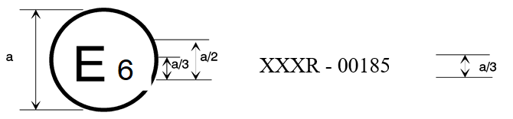

a = 8 mm min

La marque d’homologation ci-dessus, apposée sur un véhicule, indique que le type de ce véhicule a été homologué en Belgique (E6) en ce qui concerne la vision directe, conformément au Règlement ONU no [XXX]. Les deux premiers chiffres du numéro d’homologation indiquent que l’homologation a été délivrée conformément aux prescriptions du Règlement ONU no [XXX] dans sa forme originale.

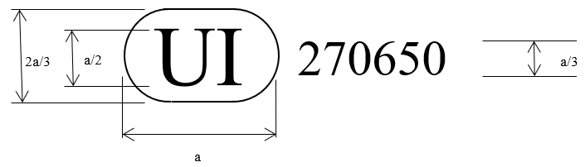

a ≥ 8 mm

L’identifiant unique (UI) ci-dessus indique que le type de véhicule concerné a été homologué et que les informations pertinentes relatives à cette homologation de type peuvent être consultées dans la base de données Internet sécurisée de l’ONU en utilisant le numéro 270650 comme identifiant unique. Tous les zéros en tête de l’identifiant unique peuvent être omis dans la marque d’homologation.

Annexe 4

Volume d’évaluation

1. Le volume d’évaluation est défini comme le volume compris entre le plan frontal, le plan du côté passager et le plan du côté conducteur du véhicule et les limites horizontales et verticales de la zone d’évaluation, comme défini ci‑dessous et illustré à la figure 1.

1.1 La limite vers l’avant de la zone d’évaluation est formée par un plan parallèle au plan frontal du véhicule et situé à 2 000 mm en avant dudit plan.

1.2 La limite de la zone d’évaluation du côté passager est formée par un plan parallèle au plan longitudinal du côté passager du véhicule et situé à une distance de 4 500 mm dudit plan.

1.3 La limite de la zone d’évaluation du côté conducteur est formée par un plan parallèle au plan longitudinal du côté conducteur du véhicule et situé à une distance de 2 000 mm dudit plan.

1.4 La limite arrière de la zone d’évaluation est formée par un plan parallèle au plan frontal du véhicule et placé à 1 000 mm derrière le point oculaire du conducteur E2.

1.5 Les limites verticales de la zone d’évaluation sont formées par le plan du sol et un plan parallèle au plan du sol et situé à 1 602 mm au-dessus de celui-ci.

# Figure 1 **Définition du volume d’évaluation (exemple d’un véhicule de catégorie N3)**

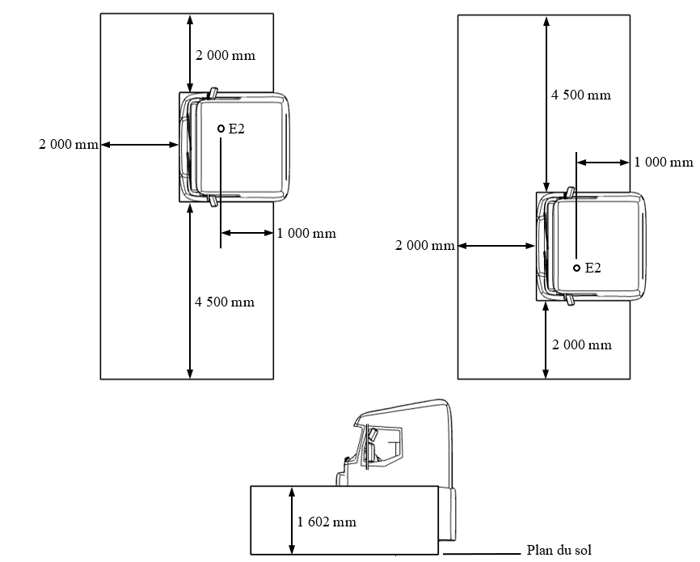

Annexe 5

Affectation des véhicules aux niveaux de vision directe   
et méthodes de vérification de la conformité

1. L’affectation aux niveaux de vision directe se fait conformément au tableau 1 ci-dessous.

# Tableau 1 **Affectation des véhicules aux niveaux de vision directe**

| *Niveau de vision directe* | *Poids brut (tonnes)* | *Type de châssis* | *Configuration des essieux* | *Puissance du moteur (kW)* | *Type de cabine* | *Catégorie de véhicule* |
| --- | --- | --- | --- | --- | --- | --- |
|  |  |  |  |  |  |  |
| Niveau 1 | ≤7,5 | Tous | Toutes | Toutes | Tous | N2, N2G |
| >7,5 | Tous | Toutes | Toutes | Tous | N2 |
| Toutes | Tous | Toutes | Toutes | Tous | M2 |
| Toutes | Tous | Toutes | Toutes | Tous | M3 |
| ≤16 | Tous | 4x2  6x2 ; 6x4  8x2 ; 8x4 | Toutes | Tous | N3 |
| > 16 | Articulé | 4x2 | Toutes | Jour | N3 |
| <265 | Couchette | N3 |
| 6x2 | Toutes | Jour | N3 |
| Rigide | 4x2 | Toutes | Jour | N3 |
| <265 | Couchette | N3 |
| 6x2 | Toutes | Jour | N3 |
| 6x4  8x2  8x4 | Toutes | Jour | N3 |
| <350 | Couchette | N3 |
| Niveau 2 | >7,5 | Tous | 4x4 | Toutes | Tous | N2G |
| ≤16 | Tous | 4x2  6x4  8x4 | Toutes | Tous | N3G |
| >16 | Articulé | 4x2 | Toutes | Jour | N3G |
| <265 | Couchette | N3G |
| Rigide | 4x2 | Toutes | Jour | N3G |
| <265 | Couchette | N3G |
| 6x4  8x4 | Toutes | Jour | N3G |
| <350 | Couchette | N3G |
| Niveau 3 | > 16 | Articulé | 4x2 | ≥265 | Couchette | N3, N3G |
| 6x2 | Toutes | Couchette | N3 |
| 6x4  8x2  8x4 | Toutes | Tous | N3, N3G |
| Rigide | 4x2 | ≥265 | Couchette | N3, N3G |
| 6x2 | Toutes | Couchette | N3 |
| 6x4  8x2  8x4 | ≥350 | Couchette | N3, N3G |
| Tous | Tous | 4x4  6x6  8x6  8x8  10xX | Toutes | Tous | N3, N3G |

2. Admissibilité à l’utilisation de la solution de remplacement   
pour la démonstration de la conformité

2.1 Sous réserve du choix du constructeur, les véhicules des catégories M2 et N2 qui ne sont pas équipés de rétroviseurs de la classe V ou VI conformément au Règlement ONU no 46 sont réputés conformes aux prescriptions lorsqu’au moins une des conditions définies aux paragraphes 2.1.1 ou 2.1.2 est respectée :

2.1.1 Lorsqu’elle est mesurée selon la procédure décrite au paragraphe 2.1.1.1, la distance verticale entre la bordure du pare-brise et le sol est inférieure à 1 450 mm ou la distance verticale entre la bordure du pare-brise et le point oculaire du conducteur est supérieure à 260 mm. Dans ces cas, le véhicule doit en outre satisfaire aux dispositions du paragraphe 2.1.1.2 ;

2.1.1.1 Détermination de la hauteur de la bordure du pare-brise

Le siège doit être réglé sur le point R tel que défini par le constructeur.

La position du point oculaire V2 par rapport au point R est déterminée en utilisant les distances décrites dans les tableaux 2 et 3 du paragraphe 2.2 ci‑dessous.

Sans autre réglage de la hauteur d’assise, le siège doit être déplacé de la position du point R au point médian entre sa position la plus avancée et sa position la plus reculée. Si cette position se situe entre deux crans, celui qui est le plus en arrière doit être utilisé. Le point oculaire doit être déplacé de façon colinéaire par rapport au siège, du point R à la position médiane.

La mesure doit être effectuée dans un plan perpendiculaire à la direction longitudinale du véhicule et contenant ce point oculaire.

La hauteur extérieure de la bordure du pare-brise est sa distance verticale par rapport au sol. Si l’un des éléments exemptés ci-dessous coupe la bordure du pare-brise dans ce plan, la hauteur de la bordure du pare-brise doit être évaluée au point libre le plus proche vers l’arrière.

La hauteur intérieure de la bordure du pare-brise est sa distance verticale par rapport au point oculaire. Si l’un des éléments exemptés ci-dessous coupe la bordure du pare-brise dans ce plan, la hauteur de la bordure du pare-brise doit être évaluée au point libre le plus proche vers l’arrière.

Lors des mesures, il n’est pas tenu compte des éléments suivants :

a) Évents fixes ou mobiles ;

b) Baguettes de division des fenêtres latérales ;

c) Antennes radio extérieures ;

d) Dispositifs de vision indirecte couvrant le champ de vision indirecte obligatoire ;

e) Conducteurs antennes radio noyés ou imprimés d’une épaisseur ne dépassant pas 0,5 mm ;

f) Poignées intérieures ou extérieures ;

g) Éléments montés à l’intérieur de la cabine du conducteur, tels que sièges ou consoles.

Toute partie du vitrage couverte d’une zone imprimée en pointillé est considérée comme non transparente.

2.1.1.2 Un objet cylindrique d’une hauteur de 1 200 mm et d’un diamètre de 300 mm situé à l’intérieur de l’espace délimité par un plan vertical situé à 2 000 mm à l’avant du véhicule, un plan vertical situé à 2 300 mm à l’avant du véhicule, un plan vertical situé à 400 mm du côté du conducteur du véhicule et un plan vertical situé à 600 mm du côté passager du véhicule doit être au moins en partie visible directement depuis la position V2 (voir fig. 1), quel que soit l’endroit où l’objet se trouve dans ledit espace, à moins qu’il soit invisible en raison d’un ou de plusieurs angles morts créés par les montants A, les essuie‑glaces ou le volant.

Si le siège du conducteur est situé à la position centrale de conduite du véhicule, l’objet cylindrique d’une hauteur de 1 200 mm doit être situé à l’intérieur de l’espace délimité par un plan vertical situé à 2 000 mm à l’avant du véhicule, un plan vertical situé à 2 300 mm à l’avant du véhicule et un plan vertical situé à 500 mm de chaque côté du véhicule (voir fig. 2).

|  |  |
| --- | --- |
| Figure 1 **Titre de la figure** | Figure 2 **Titre de la figure** |

2.1.2 Les véhicules des catégories M2 et N2 dérivés de véhicules des catégories M1 ou N1 homologués conformément au Règlement ONU no 125 sont réputés satisfaire aux prescriptions en matière de vision directe.

2.2 Position du point V2

2.2.1 La position du point V2 par rapport au point R, telle que déterminée au moyen des coordonnées XYZ du système de référence à trois dimensions, est indiquée dans les tableaux 2 et 3 ci-dessous.

2.2.2 On trouvera dans le tableau 2 les coordonnées de base pour un angle de conception du dossier de 25°.

# Tableau 2 **Position du point V2 par rapport au point R pour un angle de conception du dossier de 25°**

| *Point V* | *X* | *Y* | *Z* |
| --- | --- | --- | --- |
| V2 | 68 mm | −5 mm | 589 mm |

2.2.3 Corrections pour les angles de conception du dossier autres que 25°

On trouvera dans le tableau 3 les corrections supplémentaires à apporter aux coordonnées X et Z de chaque point V si l’angle de conception du dossier n’est pas de 25°.

# Tableau 3 **Corrections du point V2 pour différents angles de dossier**

| *Angle d’inclinaison  du dossier  (en degrés)* | *Coordonnées horizontales  Δx* | *Coordonnées verticales  Δz* | *Angle d’inclinaison  du dossier (en degrés)* | *Coordonnées horizontales Δx* | *Coordonnées verticales  Δz* |
| --- | --- | --- | --- | --- | --- |
| 5 | –186 mm | 28 mm | 23 | –18 mm | 5 mm |
| 6 | –177 mm | 27 mm | 24 | –9 mm | 3 mm |
| 7 | –167 mm | 27 mm | 25 | 0 mm | 0 mm |
| 8 | –157 mm | 27 mm | 26 | 9 mm | –3 mm |
| 9 | –147 mm | 26 mm | 27 | 17 mm | − 5 mm |
| 10 | –137 mm | 25 mm | 28 | 26 mm | –8 mm |
| 11 | –128 mm | 24 mm | 29 | 34 mm | –11 mm |
| 12 | –118 mm | 23 mm | 30 | 43 mm | –14 mm |
| 13 | –109 mm | 22 mm | 31 | 51 mm | –18 mm |
| 14 | –99 mm | 21 mm | 32 | 59 mm | –21 mm |
| 15 | –90 mm | 20 mm | 33 | 67 mm | –24 mm |
| 16 | –81 mm | 18 mm | 34 | 76 mm | –28 mm |
| 17 | –72 mm | 17 mm | 35 | 84 mm | –32 mm |
| 18 | –62 mm | 15 mm | 36 | 92 mm | –35 mm |
| 19 | –53 mm | 13 mm | 37 | 100 mm | –39 mm |
| 20 | –44 mm | 11 mm | 38 | 108 mm | –43 mm |
| 21 | –35 mm | 9 mm | 39 | 115 mm | –48 mm |
| 22 | –26 mm | 7 mm | 40 | 123 mm | –52 mm |

Annexe 6

Méthode d’essai physique

0. La méthode d’essai physique permet de calculer le volume visible en cartographiant précisément l’aire de huit plans horizontaux formant des sections à travers le volume d’évaluation visible depuis les trois points E. La vue à partir de chaque point E est fournie par une caméra montée à l’endroit spécifié. La zone visible depuis les points oculaires E est délimitée en déterminant la visibilité d’un objet témoin calibré positionné sur des lignes quadrillant la zone d’évaluation concernée pour chacun de ces points. Les surfaces visibles résultantes sont extrapolées afin de quantifier le volume visible.

# Figure 1 **Exemple de lignes visibles déterminées pour la fenêtre du côté conducteur**

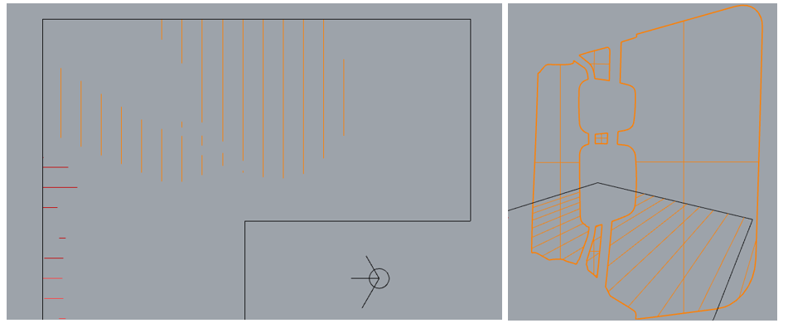

1. Zone d’évaluation

1.1 La zone d’évaluation est définie par huit plans parallèles au plan du sol (plan X-Y), espacés en hauteur tel qu’indiqué dans le tableau 1 ci-dessous et délimités par les bords du volume d’évaluation tel que défini à l’annexe 4.

# Tableau 1 **Hauteur des plans traversant la zone d’évaluation**

| *Référence* | *Hauteur au-dessus du plan du sol (mm)* |
| --- | --- |
| A | 200 |
| B | 400 |
| C | 600 |
| D | 800 |
| E | 1 000 |
| F | 1 200 |
| G | 1 400 |
| H | 1 600 |

2. Quadrillage de la zone d’évaluation

2.1 Le quadrillage de la zone d’évaluation est formé par une série de lignes parallèles au plan longitudinal médian du véhicule (X) et de lignes perpendiculaires à ce plan (Y), espacées de 100 mm et délimitées par les zones d’évaluation définies au paragraphe 1.1.

# Figure 2 **Quadrillage de la zone d’évaluation**

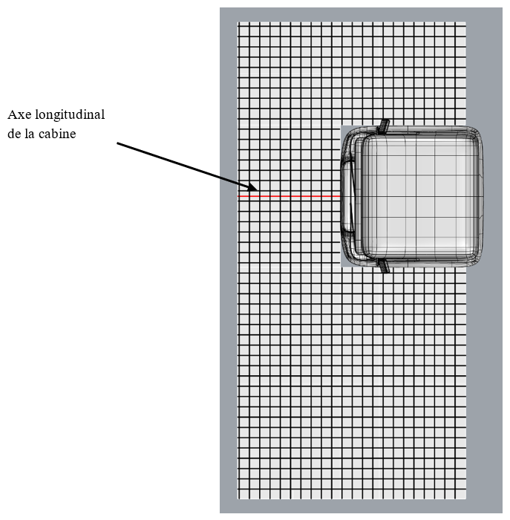

3. Mesure de la longueur visible des lignes

3.1 La longueur totale visible des lignes est la somme des longueurs des lignes du quadrillage qui sont visibles depuis l’un des points oculaires E, telles que mesurées dans les limites de la zone d’évaluation. On l’obtient en additionnant les longueurs visibles des lignes sur chacun des trois côtés, telles que définies aux paragraphes 3.2, 3.3 et 3.4.

3.2 La longueur visible des lignes du côté passager est la somme des longueurs des lignes du quadrillage, dans les limites de la zone d’évaluation, qui sont visibles sur le plan d’évaluation depuis le point oculaire E1 pour la circulation à droite ou depuis le point oculaire E3 pour la circulation à gauche à travers toute zone transparente située à l’arrière du montant A du côté passager du véhicule, où la vue depuis le siège du conducteur porte principalement au-delà du plan longitudinal latéral du côté passager. La longueur visible des lignes, telle que mesurée à partir du point E1 ou du point E3, ne prend en compte que les lignes du quadrillage qui sont perpendiculaires au plan longitudinal médian du véhicule.

3.3 La longueur visible des lignes vers l’avant est la somme des longueurs des lignes du quadrillage, dans les limites de la zone d’évaluation, qui sont visibles sur le plan d’évaluation depuis le point oculaire E2 à travers toute zone transparente située entre les montants A du véhicule, où la vue depuis le siège du conducteur porte principalement au-delà du plan frontal du véhicule. La longueur visible des lignes, telle que mesurée à partir du point E2, ne prend en compte que les lignes du quadrillage qui sont parallèles au plan longitudinal médian du véhicule.

3.4 La longueur visible des lignes du côté conducteur est la somme des longueurs des lignes du quadrillage, dans les limites de la zone d’évaluation, qui sont visibles sur le plan d’évaluation depuis le point oculaire E3 pour la circulation à droite ou depuis le point oculaire E1 pour la circulation à gauche à travers toute zone transparente située à l’arrière du montant A du côté conducteur du véhicule, où la vue depuis le siège du conducteur porte principalement au-delà du plan longitudinal latéral du côté conducteur. La longueur visible des lignes, telle que mesurée à partir du point E3 ou du point E1, ne prend en compte que les lignes du quadrillage qui sont perpendiculaires au plan longitudinal médian du véhicule.

3.5 La détermination de la longueur visible des lignes est illustrée dans les figures 3 à 5 ci-dessous.

# Figure 3 **Utilisation des lignes du quadrillage pour évaluer la visibilité de chacun des trois côtés (exemple conçu pour la circulation à gauche)**

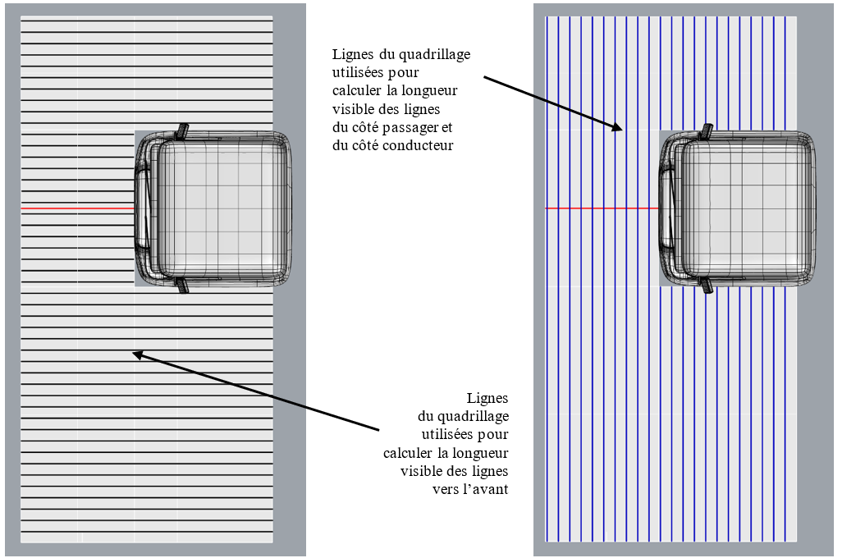

# Figure 4 **Longueur visible des lignes de chacun des trois côtés, représentée par l’intersection des lignes du regard depuis les points E et de la zone d’évaluation (exemple conçu pour la circulation à gauche****)**

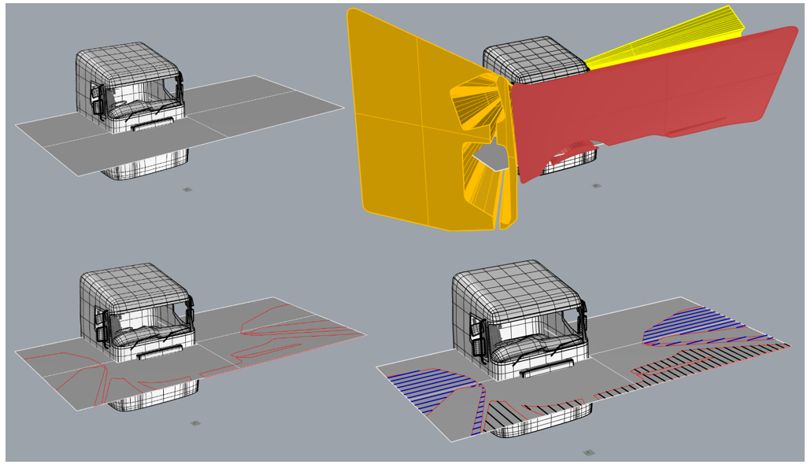

# Figure 5 **Longueur visible des lignes sur chacun des trois côtés (exemple conçu pour la circulation à gauche****)**

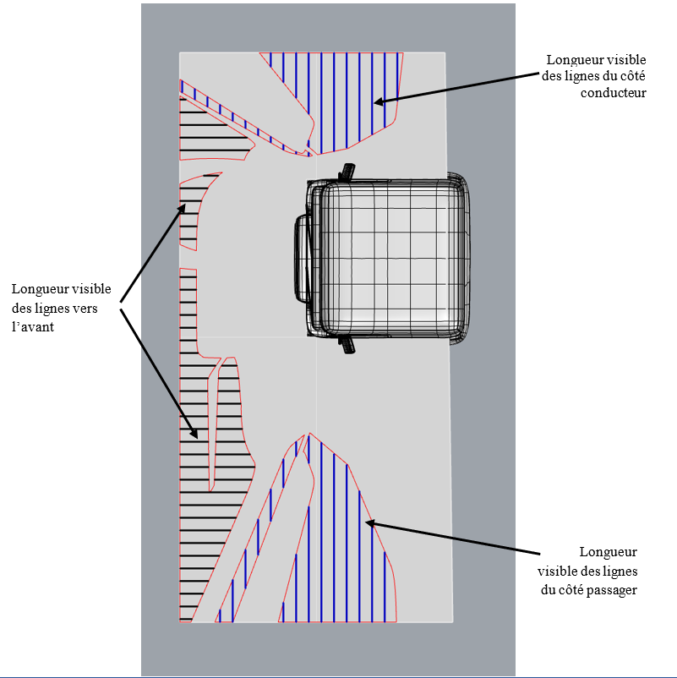

4. Mise en place de la procédure d’essai physique

4.1 Appareil d’évaluation

4.1.1 Le champ de vision de chacun des points oculaires E1, E2 et E3 doit être évalué à l’aide d’un appareil approprié monté au point oculaire correspondant.

4.1.2 L’appareil peut être un récepteur, par exemple une caméra, doté d’un champ de vision suffisant pour permettre à toutes les zones transparentes d’être visibles d’un côté donné depuis le point E qui lui est associé.

4.1.3 L’appareil peut aussi être un émetteur (par exemple un laser) relié à un récepteur situé sur l’objet témoin (voir le paragraphe 4.3) pour déterminer la ligne de visée.

4.2 Positionnement de l’appareil d’évaluation aux points oculaires

4.2.1 L’appareil d’évaluation doit être positionné aux points E1, E2 et E3.

4.2.2 La méthode utilisée à cette fin doit être à la fois précise et robuste de manière à réduire autant que possible les erreurs de positionnement.

4.2.3 Cela peut être réalisé, par exemple, au moyen d’un dispositif d’essai physique tel que celui illustré à la figure 6 ci-dessous.

# Figure 6 **Exemple de dispositif d’essai permettant de positionner des caméras aux points oculaires E1, E2 et E3 préalablement définis**

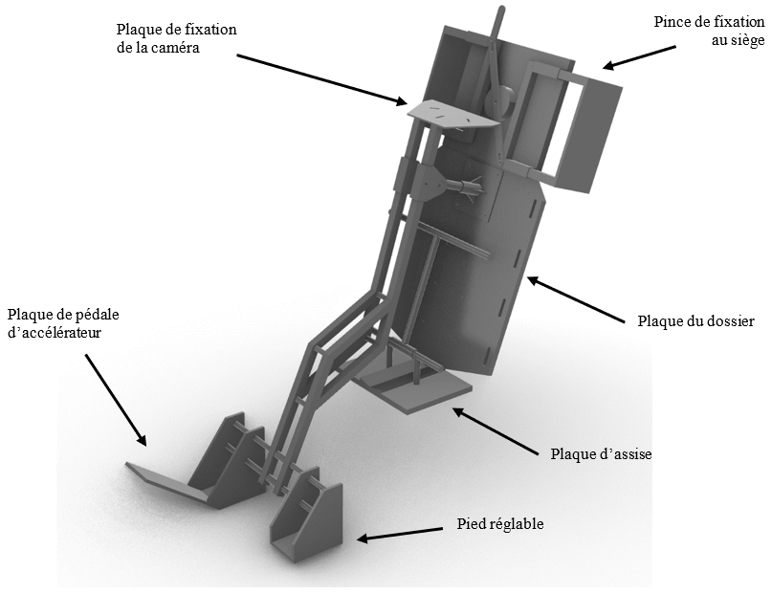

4.3 Marquage du quadrillage d’évaluation

4.3.1 Le quadrillage d’évaluation doit être marqué au sol par tout moyen approprié (par exemple au moyen d’un marquage permanent au sol, d’un tapis amovible convenablement aligné sur le véhicule, d’une projection laser sur le sol, ou encore d’un banc d’essai équipé d’éléments mobiles et intégrant des appareils de mesure et de commande précis).

4.3.2 Le quadrillage d’évaluation doit être transposé à la hauteur requise au moyen d’un objet témoin approprié. Il peut s’agir par exemple d’un poteau vertical rigide de 30 mm de diamètre monté perpendiculairement au plan du sol. Les repères indiquant sur le témoin la hauteur respective de chacun des plans d’évaluation doivent permettre de déterminer avec certitude s’ils sont visibles depuis le point oculaire pertinent (par exemple en les marquant avec une couleur à fort contraste ou avec une source lumineuse à forte intensité, dans le cas d’une détection par caméra, ou en y positionnant un récepteur de haute précision, dans le cas de l’émission d’un rayon laser).

4.3.3 La base de l’objet témoin doit être conçue et fabriquée de manière à permettre d’aligner facilement et avec précision son axe diamétral sur le quadrillage d’évaluation et de le déplacer commodément sur celui-ci.

5. Procédure d’évaluation

5.1 L’évaluation consiste à déplacer l’objet témoin le long des lignes du quadrillage d’évaluation et à déterminer pour chaque ligne la longueur visible depuis le point oculaire approprié (E1, E2 ou E3).

5.2 L’évaluation doit être répétée de manière que les longueurs visibles des lignes du côté passager, vers l’avant et du côté conducteur soient déterminées séparément.

5.3 Déterminer l’ordre dans lequel les mesures de l’évaluation seront effectuées (par exemple d’avant en arrière et de gauche à droite), puis évaluer progressivement la visibilité sur toute la longueur de chaque ligne du quadrillage.

# Figure 7 **Détermination de l’ordre des mesures de la visibilité sur les lignes du quadrillage d’évaluation (exemple conçu pour la circulation à gauche)**

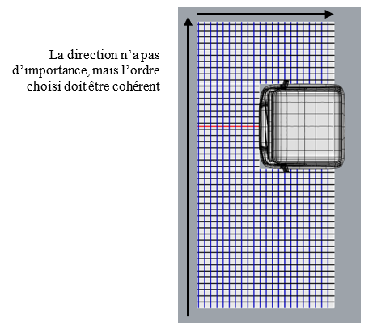

5.4 Placer l’objet témoin à une extrémité de la partie concernée du quadrillage d’évaluation, sur la première ligne qui aura été choisie. Par exemple, pour le quadrillage d’évaluation vers l’avant, il peut s’agir du coin inférieur gauche du tapis.

5.5 Aligner le repère à la base de l’objet témoin sur la ligne du quadrillage.

# Figure 8 **Exemple d’alignement d’un objet témoin simple sur les lignes du quadrillage préalablement marquées au sol**

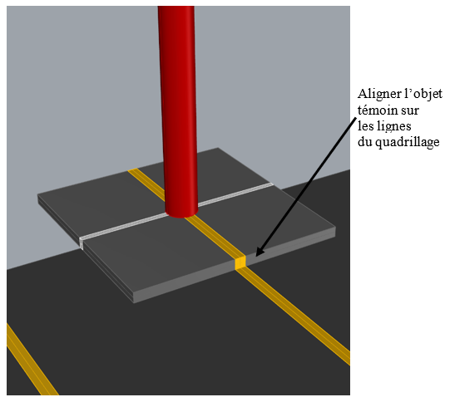

5.6 Pour chaque ligne pertinente de la zone d’évaluation, déterminer la longueur de la ligne pour laquelle les marques représentant chaque hauteur de ladite zone sont visibles depuis le point oculaire pertinent :

5.6.1 Pour chaque hauteur évaluée, consigner la distance entre le bord du quadrillage de la zone d’évaluation et la limite à laquelle la hauteur pertinente de l’accessoire témoin peut être vue. Le tableau 2 peut être utilisé à cet effet. Si l’accessoire témoin se trouve à la limite de la zone concernée, la distance à consigner est nulle.

5.6.1.1 Cela marque le début de la première longueur visible pour cette ligne du quadrillage.

5.6.1.2 Déplacer le témoin le long de la ligne jusqu’à ce qu’il atteigne le point où la hauteur pertinente du plan d’évaluation est encore visible mais sur le point d’être masquée par la structure du véhicule (voir la figure 9). Consigner cette distance dans le tableau 2.

5.6.1.3 Cela marque la fin de la première longueur visible pour cette ligne du quadrillage.

5.6.1.4 Si l’objet témoin atteint l’extrémité de la ligne du quadrillage avant d’être masqué, consigner la distance entre le bord de la zone d’évaluation et l’objet témoin positionné à l’extrémité de la ligne du quadrillage.

# Figure 9 **Positionnement de l’objet témoin pour déterminer les portions de lignes du quadrillage sur lesquelles est visible la hauteur du plan d’évaluation**

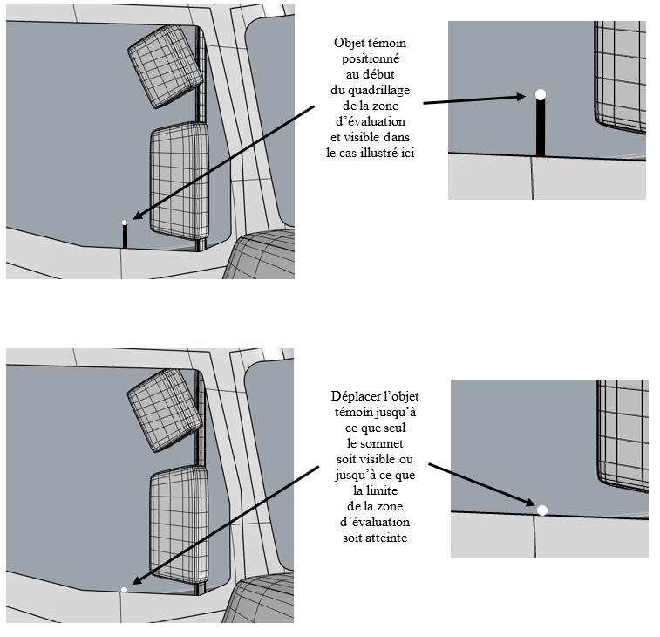

5.6.2 Si le témoin n’est pas visible à la hauteur du plan d’évaluation concerné, déplacer le témoin le long de la ligne du quadrillage jusqu’au point où la hauteur du plan est visible ou jusqu’à ce que la limite de la zone d’évaluation soit atteinte :

5.6.2.1 Si la hauteur du plan d’évaluation devient visible, consigner la distance entre le bord du quadrillage de la zone d’évaluation et le témoin dans le tableau 2 ;

5.6.2.2 Si le sommet de l’accessoire témoin n’est pas visible sur la totalité la ligne du quadrillage, inscrire “zéro” dans le tableau 2 et passer à la ligne suivante.

5.6.3 Pour certaines lignes du quadrillage, il peut y avoir plusieurs longueurs visibles sur la même ligne. Pour chaque segment visible, enregistrer la distance entre le bord de la zone d’évaluation et le début de chaque ligne visible et entre le bord de la zone et la fin de chaque ligne visible.

5.6.4 Dans certains cas, la ligne peut être visible sur toute sa longueur. En pareil cas, il n’est pas nécessaire d’effectuer de mesure, il suffit de consigner “ligne entière” ou la longueur appropriée, soit 2 000 mm vers l’avant, 2 000 mm du côté conducteur ou 4 500 mm du côté passager.

5.6.5 Lorsque l’évaluation d’une ligne du quadrillage est terminée, passer à la suivante.

5.6.6 Répéter le processus pour chaque ligne du quadrillage et chaque zone d’évaluation, en opérant d’une extrémité à l’autre.

5.6.7 L’étendue totale de chaque zone doit être évaluée (voir la figure 10).

# Figure 10 **Utilisation des zones du quadrillage d’évaluation (exemple conçu pour la circulation à gauche)**

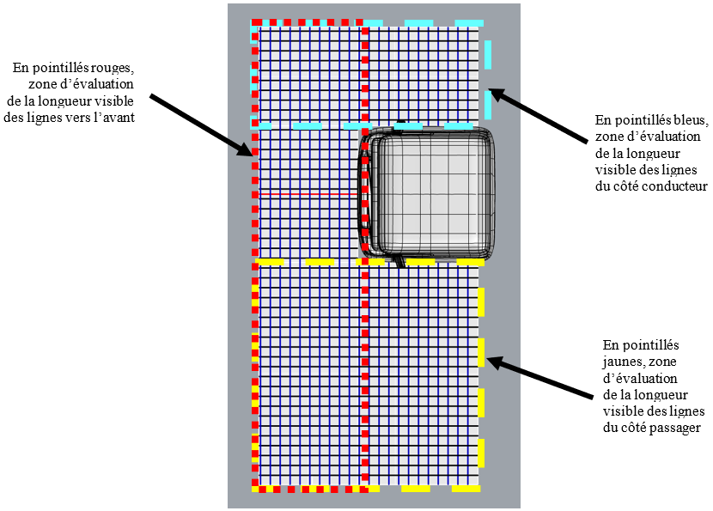

5.7 Lorsque toutes les longueurs visibles des lignes ont été consignées, les longueurs visibles des lignes du côté passager, vers l’avant et du côté conducteur sont chacune calculées comme suit :

ne ligne de quadrillage

Longueur visible des lignes = ∑ (fin longueur visible 1re ligne – début longueur visible 1re ligne) +

1 (fin longueur visible 2e ligne– début longueur visible 2e ligne) +

(fin longueur visible ne ligne– début longueur visible ne ligne)

# Tableau 2 **Modèle de résultat**

| *Vue* | *Ligne du quadrillage* | *Partie visible 1* | | | *Partie visible 2* | | | *Partie visible n* | | | *Longueur totale visible par ligne* |
| --- | --- | --- | --- | --- | --- | --- | --- | --- | --- | --- | --- |
|  | | |  | | |  | | |  |
| Début | Fin | Longueur | Début | Fin | Longueur | Début | Fin | Longueur |  |
| **Côté passager** | **1** |  |  |  |  |  |  |  |  |  |  |
| **2** |  |  |  |  |  |  |  |  |  |  |
| **n** |  |  |  |  |  |  |  |  |  |  |
| **Longueur totale visible des lignes du côté passager** | | | | | | | | | |  |
| **Vers l’avant** | **1** |  |  |  |  |  |  |  |  |  |  |
| **2** |  |  |  |  |  |  |  |  |  |  |
| **n** |  |  |  |  |  |  |  |  |  |  |
| **Longueur totale visible des lignes vers l’avant** | | | | | | | | | |  |
| **Côté conducteur** | **1** |  |  |  |  |  |  |  |  |  |  |
| **2** |  |  |  |  |  |  |  |  |  |  |
| **n** |  |  |  |  |  |  |  |  |  |  |
| **Longueur totale visible des lignes du côté conducteur** | | | | | | | | | |  |

6.1 Calcul du volume visible

6.1.1 La longueur visible des lignes du côté passager (en mm) est convertie en volume visible du côté passager (en mm3) comme suit :

$$Volume visible côté passager= \frac{Longueur visible des lignes du côté passager}{0,0000533039}-12 242,9140675966$$

6.1.2 La longueur visible des lignes vers l’avant (en mm) est convertie en volume visible vers l’avant (en mm3) comme suit :

$$Volume visible vers l^{'}avant= \frac{Longueur visible des lignes vers l^{'}avant }{0,0000593932}-13 715,5591368016$$

6.1.3 La longueur visible des lignes du côté conducteur (en mm) est convertie en volume visible du côté vers l’avant (en mm3) comme suit :

$$Volume visible côté conducteur= \frac{Longueur visible des lignes du côté conducteur }{0,0000476507}-19 740,9599226577$$

Annexe 7

Méthode d’essai numérique

1. Propriétés du modèle

1.1 Le modèle de conception assistée par ordinateur utilisé pour l’évaluation doit comprendre l’ensemble des caractéristiques et de la géométrie nécessaires pour fournir une représentation précise de ce qui serait visible depuis les points d’observation définis dans un véhicule physique prêt pour la vente.

1.2 Le modèle doit comprendre tous les obstacles visuels possibles.

1.3 Le logiciel de conception assistée par ordinateur utilisé est laissé à la discrétion du constructeur, mais il incombe à ce dernier d’apporter à l’autorité d’homologation la preuve que les résultats produits sont fiables. Le processus de mesure à l’aide d’une cabine générique défini au paragraphe 5 de la présente annexe est un exemple de méthode qu’il est possible d’utiliser à cette fin.

2. Création du volume d’évaluation

2.1 Le volume d’évaluation doit être créé dans l’environnement du logiciel de conception assistée par ordinateur.

3. Définition des limites de la vision directe

3.1 Pour définir la limite de la vision du côté passager, le point oculaire du modèle doit être positionné sur le point E1 pour la circulation à gauche et sur le point E3 pour la circulation à droite. Pour définir la limite de la vision vers l’avant, il doit être positionné sur le point E2. et pour la limite de la vision du côté passager, il doit être positionné sur le point E3 pour la circulation à gauche et sur le point E1 pour la circulation à droite.

3.2 La limite de la vision directe doit être tracée autour des bords de la zone transparente et de ses intersections avec les obstacles visuels. Des exemples sont présentés dans la figure 1 ci-dessous.

# Figure 1 **Limites de la vision directe (en jaune) pour la vue frontale (croquis du haut), la vue vers la gauche (croquis du bas à gauche) et la vue vers la droite (croquis du bas à droite) dans un environnement de logiciel de CAO (exemple conçu pour la circulation à gauche)**

|  |  |
| --- | --- |
|  |  |

4. Définition de la vision du conducteur en trois dimensions

4.1 À partir du point oculaire E1, tracer les lignes du regard tangentes aux limites de la vision directe sur le côté gauche du véhicule, vers l’espace extérieur à celui-ci, jusqu’à ce qu’elles rencontrent le sol ou dépassent le volume d’évaluation.

4.2 À partir du point oculaire E2, tracer les lignes du regard tangentes aux limites de la vision directe à l’avant du véhicule, vers l’espace extérieur à celui‑ci, jusqu’à ce qu’elles rencontrent le sol ou dépassent le volume d’évaluation.

4.3 À partir du point oculaire E3, tracer les lignes du regard tangentes aux limites de la vision directe sur le côté droit du véhicule, vers l’espace extérieur à celui‑ci, jusqu’à ce qu’elles rencontrent le sol ou dépassent le volume d’évaluation.

4.4 Des exemples de la vision du conducteur en trois dimensions sont présentés dans la figure 2 ci-dessous.

# Figure 2 **Exemples de vision du conducteur vers la gauche (croquis du haut), vers l’avant (croquis du milieu) et vers la droite (croquis du bas), respectivement projetées à partir des points oculaires E1, E2 et E3 (exemple conçu pour la circulation à gauche)**

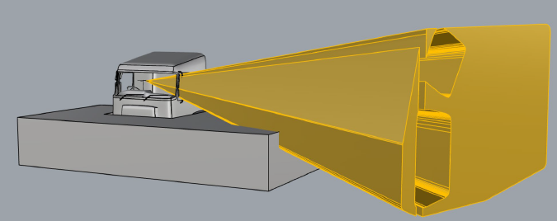

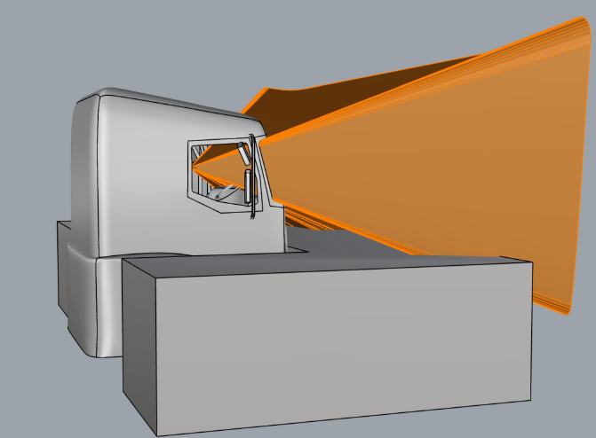

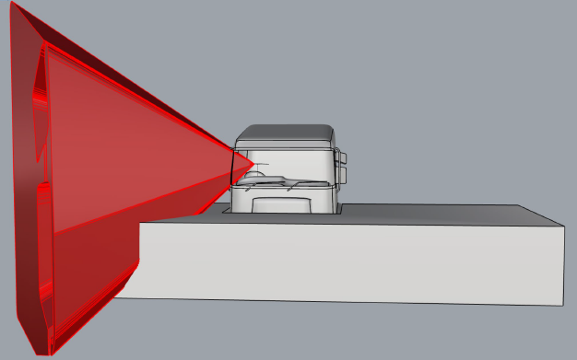

5. Calcul du volume visible

5.1 Chacune des visions du côté passager, vers l’avant et du côté conducteur doit être limitée aux seuls volumes qui se trouvent dans la zone d’évaluation (le volume visible de chaque côté). Les volumes d’espace ainsi définis sont désignés comme suit :

5.1.1 Volume visible du côté passager ;

5.1.2 Volume visible vers l’avant ;

5.1.3 Volume visible du côté conducteur.

5.2 Le volume total visible est la somme des volumes visibles de chacun des trois côtés.

5.3 Un exemple de résultat est présenté dans la figure 3 ci-dessous.

# Figure 3 **Volumes visibles, en jaune côté passager, en orange vers l’avant, en rouge côté conducteur (exemple conçu pour la circulation à gauche)**

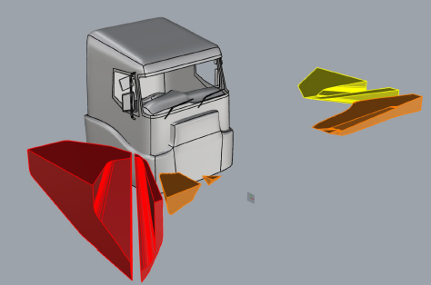

6. Utilisation du modèle générique de camion pour valider l’utilisation   
des méthodes numériques

6.1 Le processus défini aux paragraphes 1 à 5 de la présente annexe doit être appliqué à un modèle générique normalisé de camion.

6.2 Le modèle générique est illustré dans la figure 4 ci-dessous.

# Figure 4 **Illustration du modèle générique de cabine**

|  |  |  |  |
| --- | --- | --- | --- |
| Essuie-glaces qui masquent  la vue | Sections du volant  qui masquent  la vue | Pare-chocs et passages de roue saillants par rapport au reste  de la cabine | Supports de rétroviseur  ou structures de support qui masquent la vue |

6.3 Le modèle en trois dimensions complet est disponible au format .stp[[6]](#footnote-7).

6.4 Les résultats des évaluations doivent se situer dans les limites définies dans le tableau 1 ci-dessous.

# Tableau 1 **Résultats nominaux attendus de l’évaluation de la cabine générique et limites autorisées**

| *Volume visible* | *Volume attendu (mm3)* | *Plage autorisée pour le volume calculé (mm3)* | |
| --- | --- | --- | --- |
|  | |
| Limite supérieure | Limite inférieure |
| Côté conducteur | 1 994 399 020 | 2 000 382 217 | 1 988 415 823 |
| Vers l’avant | 403 613 803 | 404 824 644 | 402 402 961,6 |
| Côté passager | 667 058 348 | 669 059 523 | 665 057 173 |
| **Total** | **3 065 071 171** | **3 074 266 385** | **3 055 875 957** |

 ».

1. \* Conformément au programme de travail du Comité des transports intérieurs pour 2022 tel qu’il figure dans le projet de budget-programme pour 2022 (A/76/6 (Sect. 20), par. 20.76), le Forum mondial a pour mission d’élaborer, d’harmoniser et de mettre à jour les Règlements ONU en vue d’améliorer les caractéristiques fonctionnelles des véhicules. Le présent document est soumis en vertu de ce mandat. [↑](#footnote-ref-2)
2. \*\* Les numéros de page seront ajoutés ultérieurement. [↑](#footnote-ref-3)
3. La liste des numéros distinctifs des Parties contractantes à l’Accord de 1958 est reproduite à l’annexe 3 de la Résolution d’ensemble sur la construction des véhicules (R.E.3, document ECE/TRANS/WP.29/78/Rev.6, disponible à l’adresse [https://unece.org/transport/standards/ transport/vehicle-regulations-wp29/resolutions](https://unece.org/transport/standards/transport/vehicle-regulations-wp29/resolutions)). [↑](#footnote-ref-4)
4. Numéro distinctif du pays qui a délivré/étendu/refusé/retiré l’homologation (voir les dispositions du présent Règlement relatives à l’homologation). [↑](#footnote-ref-5)
5. Biffer les mentions inutiles. [↑](#footnote-ref-6)
6. Le modèle 3D complet est disponible au format .stp sur le site Web de la CEE à l’adresse <https://wiki.unece.org/display/trans/Generic+Information+IWG+VRU-Proxi>. [↑](#footnote-ref-7)